**А) Запуск программы**

Для конвертора УКИ -> МСИСДН сделан скрипт uki_to_msisdn.py

Для конвертора ЛС+МСИСДН -> УКИ сделан скрипт ls_and_msisdn_to_uki.py

1. Если на ПК не установлен python, то запуск скриптов осуществляется посредством открытия файлов ls_and_msisdn_to_uki.exe и uki_to_msisdn.exe, которые находятся в папке dist

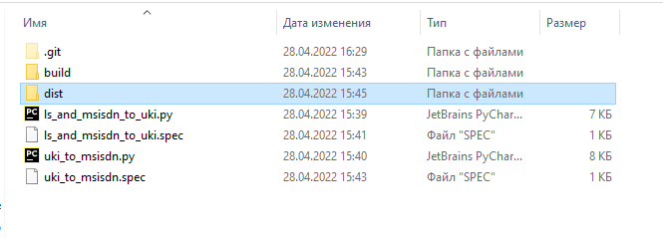

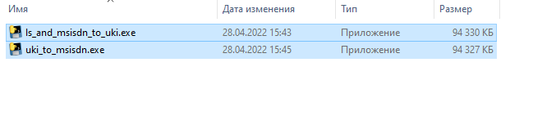

1. Если на компьютере установлен python, то можно запустить скрипты способом, который указан выше или же с помощью файлов ls_and_msisdn_to_uki.py и uki_to_msisdn.py через командную строку или любую IDE